糾正案文

被糾正機關：文化部。

案 由：文化部辦理「廣播電視內容產業發展旗艦計畫」不僅未能核實編列相關預算並確實執行，旗艦計畫預計達成的建構友善影視產業環境、彌補人才斷層、對內帶動閱聽眾回流、對外打造影視臺流，並以國家隊及整合行銷概念將我國電視作品行銷國際以達在地文化國際化之目標，儼然淪為口號。我國99年至105年有關電視產業外銷金額占總產值比率均未及2％，尤其105年更下滑至1％以下，嚴重落後計畫目標，在數位匯流之發展趨勢下幾乎失去競爭力。另我國進口中國大陸及日本電視劇日益遞增，顯示文化入超現象日益嚴重。又政府推動新南向政策，但汶萊等10國並無銷售量值，均有違失，爰依法提案糾正。

事實與理由：
文化部辦理「廣播電視內容產業發展旗艦計畫」(下稱旗艦計畫)以提升產值，且配合新南向政策拓展海外市場，惟經審計部查核該計畫執行情形，發現我國電視節目對主要出口國之銷售金額比率漸趨衰退，廣電產業發展面臨嚴重挑戰等情形，為深入瞭解電視內容產業發展之困境及相關機關之行政作為，爰立案調查。案經文化部、國家通訊傳播委員會(下稱通傳會)就有關事項查復併附佐證資料到院，並於民國(下同)106年11月20日邀請審計部教育農林審計處人員到院就其查核情形進行簡報，嗣於同年11月27日及12月12日邀請6位學者專家到院諮詢座談提供專業意見，並於107年1月19日詢問文化部、文化部影視及流行音樂產業局(下稱影視局)、通傳會等相關主管人員，經查文化部辦理旗艦計畫不僅未能核實編列相關預算並確實執行，且未達到旗艦計畫預定目標，另電視產業外銷金額占總產值比率均未及2％，嚴重落後計畫目標，且中國大陸及日本電視劇有文化入超現象，應予糾正促其注意改善。茲臚列事實與理由如下：

文化部辦理「廣播電視內容產業發展旗艦計畫」第1期(99至103年)規劃總經費50.24億元，文化部歷年預算案累計編列該計畫預算數僅17.68億元，較規劃總經費減少32.56億元，約64.81％；且整體計畫執行率未達80％。第2期(104至108年)規劃總經費25.50億元，其中104至106年度規劃經費13.10億元，惟文化部預算案累計編列預算數9.46億元，較規劃經費減少3.64億元，約27.79％；且104年及105年執行率分別為78.23％及78.26％，計畫執行率亦未達80％。文化部不僅未能核實編列相關預算並確實執行，旗艦計畫預計達成的建構友善影視產業環境、彌補人才斷層、對內帶動閱聽眾回流、對外打造影視臺流，並以國家隊及整合行銷概念將我國電視作品行銷國際以達在地文化國際化之目標，儼然淪為口號，檢視國內電視內容產業競爭環境日益惡化，文化部責無旁貸，核有違失。

我國電視產業現況：

電視產業鏈：
（1）電視內容產業：主要收益來源為節目製作收入及節目代理發行等。

（2）電視頻道業：主要收益來源為受託廣告收入及節目版權銷售等。

（3）電視平臺業：主要收益來源為訂戶頻道收視費等。

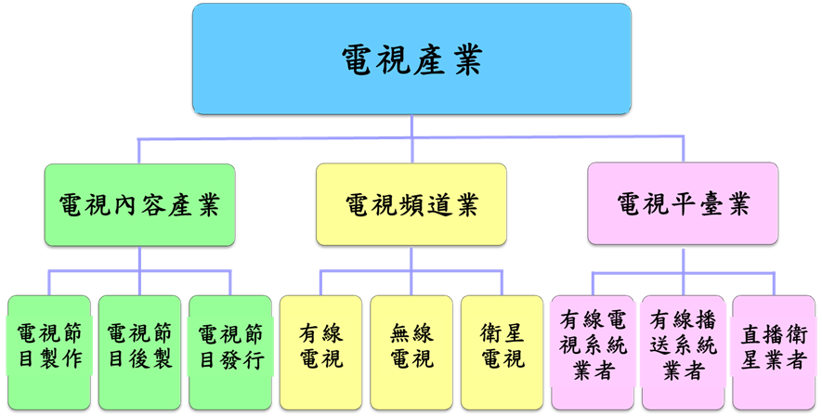
電視產業細部分類：

電視產業產值比較表：

從表1可看出我國電視產業總產值從99年至104年成長趨緩，惟105年與104年相較卻下滑2.94％。另電視產業中之電視內容產業，99年度至105年度之產值為新臺幣(下同)245億至307億元，占電視產業總產值比率約2成。

- 電視產業產值比較表
單位：億元(新臺幣，下同)
年度 | 總產值 | 電視內容產業 |  |  |  | 電視頻道業 | 電視平臺業
 |  | 合計 | 電視節目製作 | 電視節目後製 | 電視節目發行
99 | 1,204 | 245 | 180 | 8 | 56 | 518 | 440
100 | 1,259 | 264 | 206 | 8 | 49 | 550 | 444
101 | 1,264 | 290 | 229 | 8 | 52 | 536 | 437
102 | 1,317 | 283 | 232 | 7 | 42 | 569 | 464
103 | 1,347 | 298 | 244 | 10 | 43 | 575 | 473
104 | 1,385 | 307 | 254 | - | 52 | 588 | 489
105 | 1,344 | 301 | 257 | - | 44 | 525 | 517
資料來源：影視局《2016影視廣播產業趨勢研究調查報告》第75頁。

旗艦計畫之緣起、願景及目標：

計畫緣起：

98年2月21日總統在召開的「當前總體經濟情勢及因應對策會議」中，特別強調文化創意是當前重要的六大關鍵新興產業之一，政府應投注更多資源，以擴大規模、提升新興產業產值，並輔導及吸引民間投資。行政院於同年3月25日成立「行政院文化創意產業推動小組」，統整各方建議，研擬文創產業行動方案。行政院院會於98年5月14日通過「創意臺灣-文化創意產業發展方案」，主要係針對臺灣當前發展文化創意產業發展之優勢、潛力、困境及產業需求，提出推動策略，期能達到以臺灣為基地，拓展華文市場，進軍國際，打造臺灣成為亞太文化創意產業匯流中心之願景。

方案之推動策略分為2大塊面：

「環境整備」：主要是對於所有文化創意產業整體面臨的共通性問題，思考因應策略，著重於健全文化創意產業發展之相關面向，包括經費的挹注、融資及創投機制、法規面的鬆綁及制度面建立、擴大國內外市場、建立文創合作平臺及人才培育等。「環境整備」之目的是希望建構對所有文創產業皆友善之發展環境，使相關產業皆能獲得適當之輔導及協助而成長，並進一步培養成為明日之旗艦產業。

「旗艦產業」：從現有各產業範疇中，擇取發展較為成熟、具產值潛力、產業關聯效益大的業別，包括電視、電影、流行音樂、數位內容、設計及工藝產業，針對其發展特性及需求提出規劃，予以重點推動，期能在既有基礎上再作強化及提升，並藉以發揮領頭羊效益，帶動其他未臻成熟的產業。其中「電視內容產業計畫」，由文化部負責推動。

行政院核定「電視內容產業發展旗艦計畫」：

考量影視音產業的高度發展潛力，行政院於98年10月核定「電視內容產業發展旗艦計畫(99-103年)」(下稱第1期旗艦計畫)。

影視局為延續第1期旗艦計畫成效，爰研提「影視音產業發展中程計畫-廣播電視內容產業發展旗艦計畫(104-108年)」(下稱第2期旗艦計畫)，經行政院於104年5月核定，以提升我國廣播電視內容產業競爭力。

計畫願景：

透過跨部門傳播及著作權等政策研商，建構友善之影視產製環境。

促進國際產製播銷經驗交流，及加強新科技之應用與開發訓練，以充實廣電產製能量及彌補人才斷層。

塑造自製品牌及創新節目型態，對內帶動閱聽眾回流，對外打造影視臺流。

善用新媒體，開發新營運及行銷模式，拓展商機並活絡投資。

計畫目標：

產業環境面：

提高電視產業總產值，穩定廣播市場規模，並兼顧國內、外市場，對內穩固產業廣告及閱聽市場，對外開拓電視內容國際銷售通路，提高海外收入。

盤點關鍵獎輔措施，優先進行內部數位改革，帶動產業朝全面數位化、雲端化發展。

文化部與經濟部研商加強打擊網路盜版措施，並輔導產業以積極手段保障影音產品之智慧財產權，避免產業營收惡化流失。

持續進行產業趨勢調查，協助業者瞭解新媒體發展趨勢，如串流影音平臺之營運模式，靈活調整產製、發行及行銷作為。

文化部配合通傳會辦理有線電視數位化宣導案，儘早達成有線電視全面數位化之目標，以利系統業者開發多元影音服務，創造營收活水。

人才面：引進影、音、軟體開發等業界資源，以相互為用之概念，針對數位匯流時代高規格視聽需求所需之編導及技術人才辦理培訓。

產製面：

輔導補助業者以品牌經營、人培製銷多面一體之思維開發新節目案，以建立我國形象鮮明之影視品牌。

整合並調整政策工具及政府資源，協助業者開發多元內容，跳脫既有框架，以刺激國內收視市場並助拓展海外銷售。

行銷面：以促動產業提高影像、成音規格及創造開發新興市場為前提，滾動調整補貼措施(包括額度、對象及方法)，與全球市場規格接軌。

文化部執行旗艦計畫之情形：

第1期旗艦計畫：

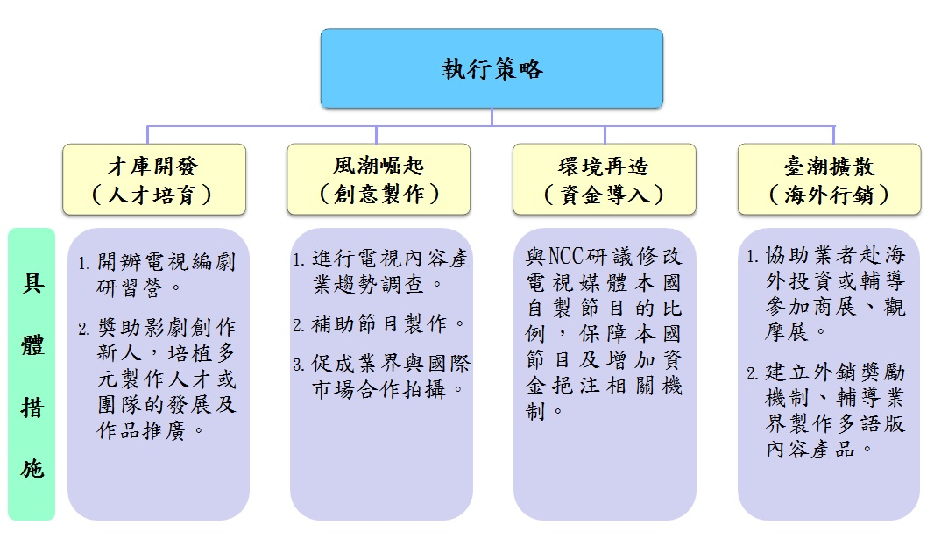
執行策略及具體措施：

執行項目及成果：
策略 | 執行項目 | 成果/量值
才庫開發 | 補助電視製作業者、公協會辦理電視專業人才培訓。 | 電視專業人才培訓計36案，課程時數計4,637小時，培訓人次計1,005人次。
 | 辦理劇本創作獎，及劇本媒合會活動。 | 劇本創作獎計664件，媒合會活動計5場次。
風潮崛起 | 補助高畫質電視節目，類型涵蓋連續劇、紀錄片、電視電影及兒童少年節目。 | 總計186部。
環境再造 | 與通傳會(NCC)會商研修及訂定相關法令規章。 | 與通傳會建立監輔平臺溝通機制尚無具體成果。
臺潮擴散 | 輔導業者參加歷年香港、法國坎城、匈牙利、澳門、上海、北京、韓國、日本、東京、四川、新加坡、美國邁阿密等國際影視展。 | 累計參與39場次。
 | 99至103年度辦理臺北電視節。 | 累計5場。

資料來源：審計部提供。

預算編列與執行情形：

從表2可知第1期旗艦計畫規劃總經費50.24億元，文化部歷年預算案累計編列該計畫預算數僅17.68億元，較規劃總經費減少32.56億元(約64.81％)；經立法院審議後累計預算數為16.74億元，且整體計畫執行率僅78.27％，未達80％。
- 第1期旗艦計畫預算編列與執行情形
單位：億元（新臺幣）、％
年度 | 規劃  經費 | 文化部編列預算 |  | 立法院審定預算 |  | 執行數 | 執行率
 |  | 金額 | 與規劃經費差異數 | 金額 | 與規劃經費差異數
99 | 4.31 | 4.31 | - | 4.22 | -0.09 | 3.57 | 84.60
100 | 9.00 | 2.67 | -6.33 | 2.56 | -6.44 | 1.97 | 76.75
101 | 11.80 | 8.95 | -2.85 | 8.17 | -3.63 | 5.88 | 72.00
102 | 12.80 | 0.78 | -12.02 | 0.77 | -12.03 | 0.73 | 95.32
103 | 12.33 | 0.97 | -11.36 | 0.96 | -11.37 | 0.91 | 94.14
合計 | 50.24 | 17.68 | -32.56 | 16.74 | -33.50 | 13.07 | 78.27
註：99至101年度預算編列於前行政院新聞局(101年5月20日裁撤後文化部承接)。
資料來源：審計部提供。

文化部對預算編列與執行情形之說明：

第1期旗艦計畫原規劃總經費50.24億元，惟實際上立法院僅審定16.74億元，致部分計畫未能落實(如引進國際團隊合作、規劃大型華人娛樂節目等)。在經費大幅限縮情況下，僅能實際拓展海外銷售時數與交易金額之海外行銷、臺北電視節及辦理廣播電視金鐘獎為主，至於電視業最關鍵之內容產製經費，則於「高畫質電視推展計畫」中編列。

第1期旗艦計畫主在推動產業朝高畫質化邁進與提升我國內容產製量能，整體執行率未達80％主要因當時「高畫質電視節目徵選」係以當年度預算數作為補助額度，惟因電視節目製作期為1年至1年半，爰對未結案件均辦理全數保留，致執行率低於80％。

第2期旗艦計畫：

執行策略及具體措施：
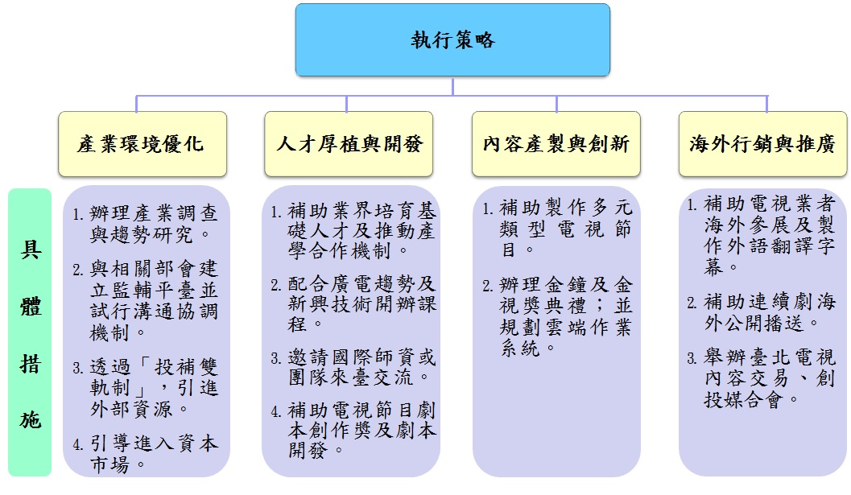

執行項目及成果（截至106年8月）：
策略 | 執行項目 | 成果/量值
產業  環境  優化 | 修正「廣播電視法」第19條，新增主要時段(晚間8至10時)播送本國自製戲劇節目應達同類型節目50％。 | 於105.1修正公布。
 | 訂定「電視節目廣告區隔與置入性行銷及贊助管理辦法」，規範置入性行銷，引進企業資金。 | 於105.11訂定發布。
人才  厚植  與  開發 | 獎勵電視節目劇本創作。 | 計115件。
 | 辦理劇本創作入圍作品媒合活動，成功媒合製拍。 | 計5件。
 | 委託專業機構辦理高階培訓課程。 | 計培訓175小時、255人次。
 | 補助業界辦理人才培訓課程。 | 課程培訓16案、932人次。
內容  產製  與  創新 | 補助製作電視節目。 | 計75案，金額8.02億餘元。
 | 鼓勵合製及協拍電視劇。 | 計16部。
海外  行銷  與  推廣 | 輔導電視內容業者參與國際影視展。 | 計25場、參展作品1,360部。
 | 104至106年度辦理「臺北電視內容交易、創投媒合會」。 | 計3場次。
 | 辦理國際電視產業論壇。 | 計7場次。

資料來源：審計部提供。

預算編列與執行情形：

從表3可知第2期旗艦計畫規劃總經費25.50億元，其中104至106年度規劃經費13.10億元，惟文化部預算案累計編列預算數9.46億元，較規劃經費減少3.64億元(約27.79％)；經立法院審議後累計預算數為9.20億元，且104年度計畫執行率僅78.23％，105年度計畫執行率僅78.26％，均未達80％。
- 第2期旗艦計畫預算編列與執行情形
單位：億元(新臺幣)、％
年度 | 規劃  經費 | 文化部編列預算 |  | 立法院審定預算 |  | 執行數 | 執行率
 |  | 金額 | 與規劃經費差異數 | 金額 | 與規劃經費差異數
104 | 1.20 | 1.20 | - | 1.20 | - | 0.94 | 78.23
105 | 5.90 | 3.22 | -2.68 | 3.22 | -2.68 | 2.52 | 78.26
106 | 6.00 | 5.04 | -0.96 | 4.78 | -1.22 | 4.61 | 96.59
107 | 6.15 | 4.22 | -1.93 | 4.11 | -2.04
108 | 6.25
合計 | 25.50

資料來源：審計部提供。

文化部對預算編列與執行情形之說明：

104年度預算執行率未達80％，主要係因「104年度電視戲劇節目海外公開播送獎勵案」經評審決議前3名從缺，致減少獎金核發。105年度預算執行率未達80％，主要係因部分補助製作之電視節目受技術、演員檔期、天候等因素影響拍攝時程，依契約規定辦理展延，致影響預算執行進度。

106年度立法院審定預算4.78億元，為建構友善之廣電產製環境、善用廣電文化軟實力拓展國際市場、提升我國電視內容能見度及海外影響力，將落實「投補雙軌」，運用投融資、利息補貼機制及補助，輔導內容產製及人才培育，並鼓勵獲補助業者加強新科技應用及開發新商業模式，以充實廣電產製能量及人才；同步配合新媒體興起及數位科技革新金鐘獎獎項及典禮之製播技術，全面強化文化經濟力及文化內涵影響力；並以「國家隊」及整合行銷概念，將我國電視作品行銷國際，以達在地文化國際化。

電視產業內容發展旗艦計畫雖擘劃了建構友善影視產業環境、彌補人才斷層、對內帶動閱聽眾回流、對外打造影視臺流等願景，惟從上開文化部執行第1期及第2期旗艦計畫執行成果觀之，只見場次與人次之統計數據，未見是否已達成旗艦計畫預定願景之具體論述。尤其106年僅有4億多預算，實難以期待足以達到「國家隊」並將我國電視作品行銷國際的目標。

綜上，文化部辦理旗艦計畫第1期及第2期，不僅未能核實編列相關預算並確實執行，旗艦計畫預計達成的建構友善影視產業環境、彌補人才斷層、對內帶動閱聽眾回流、對外打造影視臺流，並以國家隊及整合行銷概念將我國電視作品行銷國際以達在地文化國際化之目標，儼然淪為口號，檢視國內電視內容產業競爭環境日益惡化，文化部責無旁貸，核有違失。

我國電視產業總產值從99年至104年雖成長趨緩，惟105年與104年相較卻下滑2.94％；99年至105年有關電視產業外銷金額占總產值比率均未及2％，尤其105年更下滑至1％以下，嚴重落後計畫目標，在數位匯流之發展趨勢下幾乎失去競爭力。另我國進口中國大陸及日本電視劇日益遞增，顯示文化入超現象日益嚴重。又政府雖推動新南向政策，但汶萊等10國並無銷售量值，亟待改善，以拓展外銷量值。

我國電視產業外銷金額嚴重落後計畫目標：

電視產業外銷金額占總產值比率甚低：

從表4可看出99年至105年有關電視產業外銷金額占總產值比率均未及2％，尤其105年更下滑至1％以下，仍以內銷占極大比率。
- 電視產業整體內外銷產值統計表
單位：億元、％
年度 | 電視產業總產值 | 內銷 |  | 外銷
 |  | 金額 | 占總產值比率 | 金額 | 占總產值比率
99 | 1,204 | 1,192 | 98.99 | 12 | 1.01
100 | 1,259 | 1,243 | 98.72 | 16 | 1.28
101 | 1,264 | 1,250 | 98.85 | 14 | 1.15
102 | 1,317 | 1,299 | 98.63 | 18 | 1.37
103 | 1,347 | 1,325 | 98.33 | 22 | 1.67
104 | 1,385 | 1,367 | 98.71 | 17 | 1.29
105 | 1,344 | 1,334 | 99.26 | 10 | 0.74
資料來源：影視局《2016影視廣播產業趨勢研究調查報告》第77頁。

對主要出口國之銷售比重下降：

從表5統計可知，我國對中國大陸(含香港)之銷售金額比率，由99年度之69.88％，下滑至104年度之28.66％。東南亞地區銷售金額比率雖有提升，但銷售範圍仍以星馬地區為主。
- 我國電視節目海外市場銷售收入比重分析表
單位：％
年度 | 中國大陸  (含香港) | 日本 | 美國 | 韓國 | 東南亞地區 | 歐洲地區 | 紐澳  地區 | 其他
99 | 69.88 | 2.96 | 1.83 | 0.42 | 22.30 | 0.44 | 0.08 | 2.09
100 | 43.60 | 8.92 | 2.96 | 0.12 | 34.84 | 0.06 | 0.65 | 8.85
101 | 46.92 | 9.49 | 1.26 | 1.01 | 27.48 | 0.04 | 0.43 | 13.37
102 | 47.41 | 3.96 | 6.14 | 2.67 | 24.60 | 1.67 | 1.67 | 11.88
103 | 58.28 | 1.30 | 6.35 | 0.89 | 21.48 | 1.32 | 0.37 | 10.01
104 | 28.66 | 6.59 | 2.69 | 3.28 | 54.84 | 1.85 | 0.17 | 1.92
資料來源：整理自《2015影視廣播產業趨勢研究調查報告》。

審計部查核文化部103年辦理旗艦計畫發現整體電視產業產值雖已達預期目標，惟海外市場銷售額未如預期：

依據行政院98年10月核定電視內容產業發展旗艦計畫書(99至103年度)壹、計畫緣起三、未來環境預測略以：電視節目年平均成長率約8.3％，亞太地區媒體產業將以9.2％幅度成長。又同計畫書叁、執行策略及方法三、現行相關政策及方案檢討(一)略以：以鼓勵合拍為優先原則；另預期績效指標「海外市場銷售額」，預計5年海外銷售總額達115.2億元；四、具體措施與時程規劃，執行方案之一為提供較高資金補助，積極促成業界與國際市場合作拍攝合於觀眾喜好趨勢之電視劇。

審計部查核發現影視局自99至102年度執行該計畫，尚未訂頒相關獎勵與國際合拍電視劇補助作業規範，致電視旗艦計畫關鍵績效指標內有關我國整體電視產業產值雖已達預期目標，惟99至101年度「海外市場銷售額」分別為9.51億元、5.56億元及6.94億元，較目標值減少9.02億元、13.75億元及14.30億元，顯示影視局執行電視產業政策，未依旗艦計畫內容補助業界與國際合拍電視劇，增加業者海外市場銷售額。

審計部查核文化部105年辦理旗艦計畫情形發現國產劇對主要出口國之銷售量逐年衰退：

依據「2014影視廣播產業趨勢研究調查報告」指出，我國電視產業外銷金額自99年度12.12億元已逐年提升至103年度22.46億元，其中我國電視節目主要銷售中國大陸，各該年度占整體電視產業外銷比重，介於43.6％至69.88％之間。復就我國電視產業98至103年度內、外銷金額占該產業總產值比重觀之，外銷比重僅介於1.01％至1.67％之間，而內銷比重介於98.33％至98.99％之間，顯示我國電視產業仍以內銷為主，爰拓展我國電視產業外銷市場，乃振興產業重要任務。

影視局為鼓勵電視產業業者組團或自行參加國際影視展，辦理海外行銷補助，以提升我國電視業者海外能見度及影響力，開拓我國電視節目海外市場。其中103至105年度(截至9月底止)補助電視業者參加海外國際影視展合計228家，金額3,316萬餘元。

據文化部表示我國電視節目外銷漸趨衰退之可能原因：

我國電視內容產業正臨產業轉型之際，加上全球影視內容產業變革影響，此為整體產業之結構性問題，較難於短期內扭轉其於國內外市場的營運困境。

面對國際影視內容的高度競爭，我國電視節目礙於整體產業環境之製作經費與資源低於主要競爭國，在質量上多有難以匹敵之時，在節目內容製作類型的多元性也尚在突破當中，自然影響我國節目內容外銷表現。

就主要出口國而言，例如中國大陸市場，因中國大陸針對引進節目及視頻網站審批的政策上路，直接衝擊我國海外版權交易量與金額。此外，國際交易市場秩序逐漸轉向跨國投資、合資合製的方向發展，而非單純播映權之買賣關係，未來可能須打破過去對於外銷、出口值的觀念，從不同的拓展路徑來思考我國電視內容產業之國際發展。

文化部106年度辦理事項：

106年度辦理「臺北電視內容交易、創投媒合會」採購案，邀請22國家(地區)共計70名具購買經驗及指標性國際買家來臺，與57家我國電視內容業者，進行1,042場次之電視內容版權交易媒合洽談。

106年度計補助業者組團參加9場(美洲、坎城、莫斯科、越南、上海、首爾、東京、四川等)國際影視展，參展作品達530部次，其中，莫斯科展為我國首度組團參展；並以採購案方式委外組團參加香港國際影視展(Filmart)。

106年度計補助3組參團藝人及劇組參加3場(香港、越南、東京)國際影視展，提升臺灣電視劇國際曝光度及品牌知名度。

106年首度辦理「電視節目翻譯字幕費及配音費補助案」，計11件申請案獲補助，補助之語言別包含英文、日文、韓文、印尼文、泰文、俄文、越南文、馬來文等，預期可協助業者開拓英、美、俄羅斯、東北亞及東南亞市場。

本院諮詢專家學者就國際市場及海外銷售提出相關意見：

國際市場方面，投注10億其實是起不了太大的漣漪，政府106年9月剛剛核發出去補助金，約計3億；其中某歌仔戲就拿了7,420萬，將近快4分之1。在資源有限的情形下，又要兼顧到本土、還要兼顧國際市場是很辛苦的；政府如果可以用200億預算，分5年到10年，第1年核發30億，第2年起再逐年往上加；這樣慢慢增加壯大臺灣影視產業，組國際隊打國際盃，才有可能打進國際市場。政府應該要鼓勵大的團隊，如果只是少量的輔導金只可以養活一些小型的製作公司，但沒有辦法持續創造更大的產業能量。

文化部旗艦計畫兩期下來，為什麼對影視產業效益有限，除了輔導金額太少外，沒有訂定國家影視戰略目標也是問題之一，是要打進國際市場？還是要培植本土文化？還是目標是什麼？因為獎勵什麼就會得到什麼，大家就會依照政府所訂的方向目標去爭取、去努力，找回人才、找回競爭力才能再造臺流。

談到振興國內影視產業，一定要有政策的引導與鼓勵，臺灣學生的創意和技術是很珍貴的。國家要有國家隊，但目前國內業者對文化部普遍沒有信心，國家隊如何組成？

今天臺灣市場資源這麼小，關鍵應去思考如何走出去，出得去才有所謂的國家隊，臺灣文化力的指標究竟應是什麼，如果只能留在臺灣，臺灣的廣電市場太小，這就是市場現實。這幾年發展的兩強，大陸劇和韓劇，臺灣應集中資源面對，但出國競爭不能只有公共電視。

我們最大的市場在中國大陸，如愛奇藝網路平臺、騰訊、優酷等，可是106年八大電視與臺視、公視共同監製之《植劇場》的《花甲男孩轉大人》卻賣不進中國大陸市場，因為文化方言不同，導致不接當地地氣。新加坡政府在推行華語政策，電視和廣播上大部分的方言節目都被禁止，我國節目要賣到星國也不能有方言，像此海外版權的處理，政府應該要輔導業者。

對中國大陸及日本存有電視劇入超問題：

從表6可知，我國出口至中國大陸及日本之電視劇數量，自99年度之19部及34部持續下滑至103年度之3部及12部，呈現嚴重衰退現象；反觀同期間，我國進口自中國大陸電視劇數量，由99年度之157部逐年遞增至102年度之225部，103年度則減為98部；而102年度進口日本電視劇62部，103年度則增加為84部。
- 我國電視劇對中國大陸及日本進出口情形表
單位：部數
年度  國家 | 中國大陸 |  | 日本
 | 我國出口量 | 我國進口量 | 我國出口量 | 我國進口量
99 | 19 | 157 | 34
100 | 6 | 151 | 29
101 | 9 | 204 | 23
102 | 4 | 225 | 21 | 62
103 | 3 | 98 | 12 | 84
註：我國99至101年未有自日本進口電視劇之統計數據；104年未統計本項進出口資料。
資料來源：整理自《2015影視廣播產業趨勢研究調查報告》。

從上開統計顯示我國電視產業對中國大陸及日本存有文化入超問題，據業界反映主要係因國產劇多元性不足，品質亦未提升，致影響購買意願。

政府近年雖推動新南向政策，但汶萊等10國並無銷售量值：

行政院於105年8月16日通過「新南向政策」綱領，正式啟動「新南向政策推動計畫」，期能透過影視、廣播、線上遊戲等媒介，推動文化創意產業進入東協、南亞及紐澳等18國，行銷我國文化品牌。

惟據審計部查核，除新加坡、馬來西亞、泰國、菲律賓、印尼、越南、紐西蘭及澳洲等8國有相關銷售量值外，其餘汶萊、寮國、緬甸、柬埔寨、印度、斯里蘭卡、不丹、尼泊爾、孟加拉、巴基斯坦等10國尚無銷售量值，顯示影視產品行銷至新南向國家仍有很大努力空間。

本院諮詢專家學者就新南向政策提出相關意見：

105年剛獲得我國境外衛星電視頻道執照的「WAKUWAKU JAPAN」為例，該頻道背後兩大股東，一是日本衛星通訊與電視頻道集團SKY Perfect JSAT；另一是2013年由日本政府與民間合組、以推動日本服務與產品海外行銷的Cool Japan Fund。該頻道的目標明確：官民合股、政府資源結合民間產業、以影視節目海外行銷日本意象、文化與消費，這是集結政府與民間力量很重要的成功案例。該頻道鎖定東南亞為主要對象，2014年在印尼及緬甸開播、2015年進入新加坡、2016年3月在泰國播出。頻道內容全部來自日本各電視臺，以戲劇、娛樂及資訊性節目為主，同時採取「在地化」經營策略，配上當地語言及字幕，傳播真實的日本政經文化訊息；同時配合駐外單位辦理各種活動，外交走到哪裡，頻道就走到哪裡。

文化部應可整合資源，成立百分百臺灣自製影視頻道，前進東南亞。除可立即開拓臺灣廣電業者的海外曝光率、提升知名度、增加臺灣節目外銷機會、養成當地收視習慣；更可藉由內容所呈現的臺灣元素，帶動文化消費、觀光及其他政經發展。

文化部於本院詢問時表示：

日本的WAKU WAKU是以國家文化外交之力全面推行，文化部刻正研修公共電視法，擘劃具公共性、產業性及國際性之公共媒體願景，國際傳播服務及交流未來將是公媒基金會之重要業務；我國將善用民主優勢，透過公共媒體進行國際傳播，融合且因應落地國家、地區需求，客製編播節目，形成臺灣與當地文化交流渠道，形塑臺灣品牌形象，輸出國家文化及價值，建構我國國際話語權。

另為對新南向國家加強我國電視內容作品之行銷力道，影視局刻委託研究單位辦理「馬來西亞電視市場及我國電視頻道落地經營獲利分析評估」案，以評估我國電視頻道及節目內容於馬來西亞營運及落地可行性，協助電視內容產業海外行銷，本案分析結果將作為後續訂定廣播電視節目及內容產業相關輔導措施之參考。

綜上，99年至105年有關電視產業外銷金額占總產值比率均未及2％，尤其105年更下滑至1％以下，嚴重落後計畫目標，在數位匯流之發展趨勢下幾乎失去競爭力。另我國進口中國大陸及日本電視劇日益遞增，顯示文化入超現象日益嚴重。又政府雖推動新南向政策，但汶萊等10國並無銷售量值，亟待改善，以拓展外銷量值。

綜上所述，文化部辦理「廣播電視內容產業發展旗艦計畫」，不僅未能核實編列相關預算並確實執行，旗艦計畫預計達成的建構友善影視產業環境、彌補人才斷層、對內帶動閱聽眾回流、對外打造影視臺流，並以國家隊及整合行銷概念將我國電視作品行銷國際以達在地文化國際化之目標，儼然淪為口號。99年至105年有關電視產業外銷金額占總產值比率均未及2％，尤其105年更下滑至1％以下，嚴重落後計畫目標，在數位匯流之發展趨勢下幾乎失去競爭力。另我國進口中國大陸及日本電視劇日益遞增，顯示文化入超現象日益嚴重。又政府雖推動新南向政策，但汶萊等10國並無銷售量值。以上各節均有違失，爰依監察法第24條規定提案糾正，移送行政院轉飭所屬確實檢討改善見復。

文化部106年12月20日文影字第1063035847號函。
國家通訊傳播委員會106年11月21日通傳內容字第10600545920號函。

